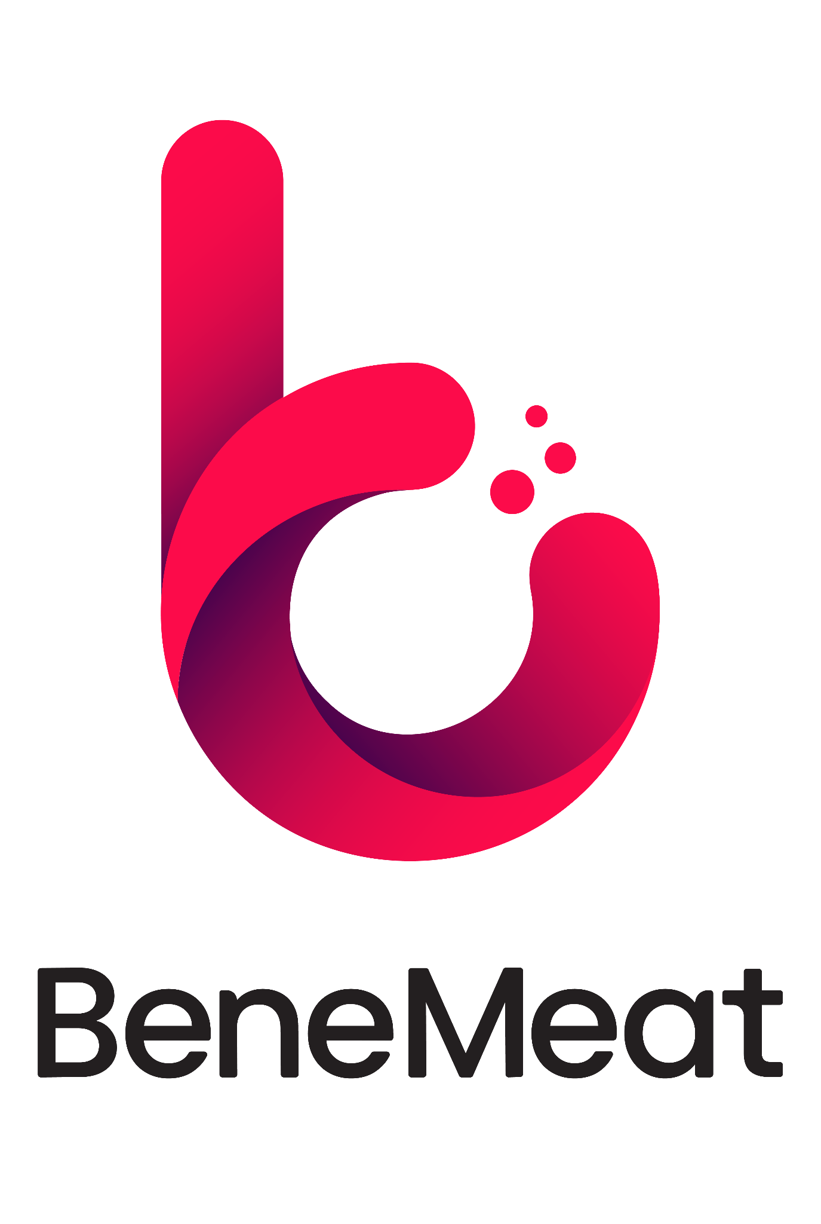

Dialog místo předsudků. BeneMeat přivítal představitele Českého svazu zpracovatelů masa

Otevřený dialog je základem každé technologické změny. Právě s tímto cílem přivítala společnost BeneMeat představitele Českého svazu zpracovatelů masa, kterým představila svůj pilotní výrobní modul a technologii výroby kultivovaného masa. Setkání potvrdilo společný zájem vést odbornou diskusi založenou na faktech, vzájemném porozumění a hledání budoucích příležitostí.
V červnu přivítala společnost BeneMeat představitele Českého svazu zpracovatelů masa v čele s předsedou Ing. Jaromírem Kloudem a ředitelem MVDr. Radkem Slancem. Během návštěvy si hosté prohlédli pilotní výrobní závod společnosti a diskutovali s odborníky BeneMeat o technologii kultivace buněk, možnostech jejího budoucího využití i o legislativních otázkách spojených s uváděním produktů na trh. Pro BeneMeat představuje toto setkání důležitý milník. Otevřený dialog s tradičním masným průmyslem považuje společnost za nezbytnou součást rozvoje celého oboru.
„Kultivované buňky nevnímáme jako konkurenci konvenční výroby, ale jako její přirozené doplnění. Naším cílem je nabídnout další technologickou možnost, kterou bude možné v budoucnu využít k rozšíření tradiční nabídky. Proto považujeme otevřený dialog s celým odvětvím za naprosto zásadní. Velmi si vážíme toho, že jsme mohli představitele Českého svazu zpracovatelů masa přivítat u nás, a věříme, že toto setkání je začátkem dlouhodobé spolupráce založené na odborné diskusi, sdílení zkušeností a vzájemném porozumění. Budeme rádi, pokud podobný dialog začnou s masným průmyslem vést i další společnosti působící v oblasti kultivovaných buněk.“ říká Roman Kříž, CEO BeneMeat
Součástí návštěvy byla komentovaná prohlídka pilotního výrobního závodu který návštěvníkům představil ředitel závodu Radovan Čadek. Hosté měli možnost detailně se seznámit s jednotlivými kroky výrobního procesu i s technologickým řešením, které BeneMeat vyvíjí pro budoucí průmyslové využití.
„Velmi si vážíme toho, že jsme mohli představit naši technologii odborníkům, kteří celý život působí v masném průmyslu. Nejlepší způsob, jak zodpovědět otázky či odstranit pochybnosti, je ukázat technologii na vlastní oči a otevřeně odpovídat na všechny otázky,“ říká Radovan Čadek, Ředitel výroby BeneMeat.
Právě velikost pilotního výrobního modulu podle společnosti BeneMeat dobře ilustruje, jak daleko se celý obor posunul. Současná výroba již neodpovídá představě malých laboratorních experimentů, ale představuje průmyslovou technologii připravenou pro další rozvoj.
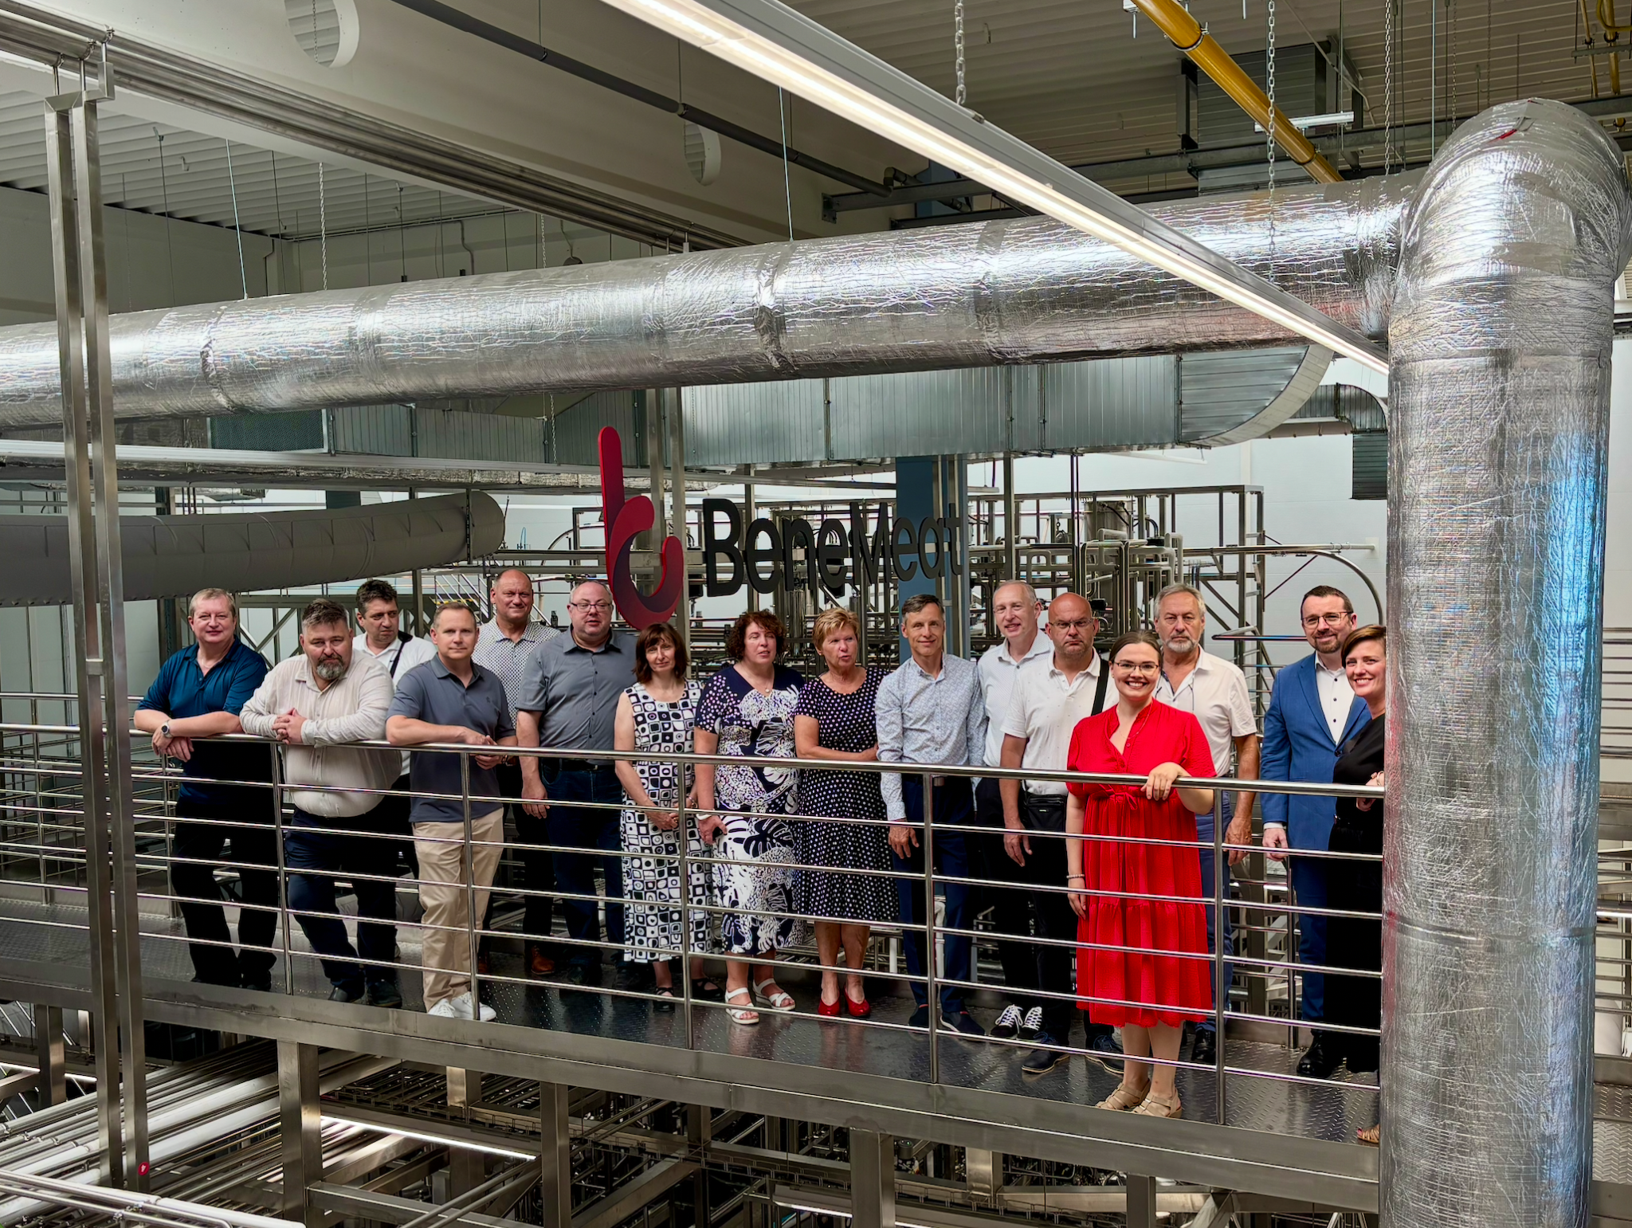
Velikost modulu lze demonstrovat i na společné fotografii.
Významnou část jednání tvořila také diskuse o označování produktů obsahujících kultivované buňky. BeneMeat dlouhodobě podporuje srozumitelnou komunikaci vůči spotřebitelům, která usnadní akceptaci produktu na trhu, i respektování platné legislativy.
„Pro širokou veřejnost dává smysl používat označení kultivované maso, protože nejlépe vysvětluje, o jakou technologii se jedná a jaký výsledný produkt vzniká. Na samotných produktech BeneMeat používá označení cultivated cells společně s uvedením původu buněk, plně v souladu s platnou legislativou a regulatorními požadavky,“ vysvětluje Marek Širl, BeneMeat.
„Evropa má špičkové vědce, kvalitní výzkum i technologie. Aby si tuto pozici udržela, musí však vedle věcné diskuse založené na datech vytvářet také prostředí, které bude inovacím skutečně přát. Zatímco Spojené státy nebo Čína považují moderní biotechnologie za strategickou prioritu a jejich rozvoj systematicky podporují, Evropa postupuje výrazně pomaleji. Pokud chceme zůstat konkurenceschopní, musíme začít jednat. BeneMeat se v souladu se svým etickým kodexem rozhodl nečerpat veřejné dotace na vlastní rozvoj. Za důležité ale považujeme, aby v budoucnu existovaly podpůrné programy pro společnosti, které se rozhodnou tyto technologie zavádět do praxe a investovat do jejich výstavby,“ říká Roman Kříž, CEO BeneMeat
Návštěvu Českého svazu zpracovatelů masa vnímá BeneMeat jako začátek dlouhodobého dialogu mezi vývojáři nových potravinářských technologií a tradičním masným průmyslem. Společnost věří, že podobná setkání pomohou budovat vzájemné porozumění a otevřou prostor pro budoucí spolupráci napříč celým odvětvím.
„Děkujeme společnosti BeneMeat za pozvání a možnost osobně se seznámit s pilotním výrobním modulem i s technologií výroby kultivovaných buněk. Velmi oceňujeme otevřenou a věcnou diskusi, která proběhla v duchu dialogu místo předsudků. Jsme přesvědčeni, že pouze prostřednictvím odborné debaty založené na ověřených faktech, vzájemném respektu a transparentnosti lze objektivně posuzovat nové technologie a jejich možné místo v budoucnosti potravinářství. Český svaz zpracovatelů masa bude i nadále podporovat otevřenou komunikaci mezi zástupci tradičního masného průmyslu, vědy a inovativních technologických společností.“ říká MVDr. Radek Slanec, výkonný ředitel Českého svazu zpracovatelů masa.
BeneMeat
BeneMeat je biotechnologická společnost, která je součást skupiny BTL, zaměřená na vývoj škálovatelné a efektivní technologie produkce kultivovaného masa. Od roku 2020 společnost vyvinula komplexní know-how napříč biologií, chemií, hardwarem, softwarem i komerční implementací kultivovaného masa. S více než 150 odborníky v oblasti výzkumu a vývoje buduje BeneMeat kompletní technologický ekosystém, od vývoje univerzálních buněčných linií až po škálovatelná, spolehlivá a nákladově efektivní výrobní řešení. Společnost je připravena podporovat výrobce při všech klíčových výzvách spojených s uvedením kultivovaného masa na trh: technických, právních, regulačních a komerčních. Bene Meat na podzim roku 2023 obdržela registraci opravňující k výrobě kultivovaných buněk jako krmné suroviny do krmiv pro domácí mazlíčky. „Nejsme jen další společností v odvětví kultivovaného masa, ale technologický partner, který utváří jeho budoucnost.“ www.benemeat.com

Kultivované maso
Kultivované maso, známé také jako maso z buněčné kultury, je skutečné živočišné maso vyrobené přímým pěstováním živočišných buněk v kontrolovaném prostředí bez nutnosti porážky zvířat. Proces začíná malým vzorkem živočišných buněk, které jsou vyživovány základními živinami a vedeny k tvorbě svalové, tukové a pojivové tkáně, čímž se napodobuje přirozený biologický růst. Výsledkem je maso, které je biologicky identické s konvenčním masem, ale může být produkováno udržitelnějším způsobem, s menším dopadem na životní prostředí a zlepšeným welfare zvířat. Kultivované maso je pojem označující maso (včetně svalových buněk, tukových buněk, pojivové tkáně, krve a dalších složek), které je vyrobeno kultivací živočišných buněk, nikoli porážkou živého zvířete. (Zdroj: New Harvest – výzkumný institut zaměřený na urychlení pokroku v oblasti buněčného zemědělství).
Pro více informací kontaktujte: media@benemeat.com

